Региональный конкурс профессионального мастерства
«ЗВЕДНЫЙ ЧАС»
номинация: «ПУТЕВОДНАЯ ЗВЕЗДА»

МЕТОДИЧЕСКАЯ РАЗРАБОТКА
Мастер-класс «Игропрактики в обучении»
(магистральное направление Школы Минпросвещения России – ЗНАНИЕ)

Команда Голышмановского муниципального округа:
Маейр Л.А., учитель начальных классов
МАОУ «Голышмановская СОШ №2»,
руководитель ОМО учителей начальных классов.
Пономарева Л.Д., ведущий специалист
МКУ «Центр развития образования».

ноябрь, 2025 г.
Методическая разработка
Игра «Кто круче в финансовой грамоте»
(на основе применения технологии «игропрактики в обучении» и художественного произведения Алексея Николаевича Толстого - сказки «Золотой ключик, или Приключения Буратино»)

Методическая разработка посвящена проблеме мотивации, активизации познавательной деятельности учащихся в образовательном процессе с использованием современной образовательной технологии – игропрактика.
Игропрактика — это социокультурная практика, педагогическая технология, которая позволяет побудить обучающегося к активной деятельности, а через неё — к мыследеятельности.
Актуальность. Сегодня мы наблюдаем, как все активнее происходит игрофикация различных сфер жизни человека, о чем свидетельствуют многочисленные шоу, событийные мероприятия, городские квесты, даже появляются новые профессии – игропрактик, игромастер, именно, поэтому, игра в образовательном процессе и игротехническая компетентность педагога привлекает к себе внимание исследователей в области педагогики. Однако в образовательном процессе игропракткика применяется не так активно и результативно.
Целевая аудитория. Представленная разработка рекомендуется для использования в урочной деятельности на предмете «Литературное чтение» для школьников 4 классов и внеурочной деятельности.
Технические средства: проектор, экран, раздаточный материал, видеофрагменты из произведения.

Дидактическая задача: обобщение знаний по теме «Финансовая грамотность». Время – 45 мин, 1 урок.
Игровая задача: соревнование между командами – кто наберет больше очков – по количеству правильных ответов. По итогам игры подводится подсчет баллов: команда, набравшая наибольшее количество баллов, получает оценку «5», второе место – «4», третье – «3».
Игровой сюжет: соревнование предполагает последовательное выполнение командами заданий в ходе выполнения игровых действий.
Игровые действия. Класс произвольно делится на группы, участникам предлагается сыграть в игру «Кто круче?», состоящей из нескольких раундов.
1. Подготовительный этап – 3 мин. Ученики повторяют тему по записям в тетради.
2. Объявляются правила: 1 место занимает команда, набравшая максимальное количество баллов.
3. Ход игры.

Ход игры | Методический комментарий
Задание 1. «Разминка»  Игра «Назови наоборот»  Покупатель - (продавец)  Покупка - (продажа)  Расход - (доход)  Тратить – (накапливать/экономить)  Дорого – (дешево)  Загадки.  Как называются бумажные деньги? (банкнота)  Как называются металлические деньги? (монета)  Как называются Российские деньги? (рубль)  Как одним словом можно назвать деньги других стран ? (валюта)  Как назывались монеты в сказке А.Н.Толстого «Золотой ключик, или приключения Буратино»? (сольдо) | В 1 задании «Разминка» использована игра «Назови наоборот» с целью формирования умения подбирать антонимы; загадки использованы для развития произвольного внимания, нестандартного мышления, быстроты реакции и памяти, также включения ребенка в образовательный процесс.
Задание 2. «Черный ящик»  Угадайте предмет, который находится в черном ящике. Впишите свой ответ.  ПОДСКАЗКИ:  Вокруг этого предмета разворачивались разные события.  Этим предметом хотели многие обладать.  Монета- сольдо  Сольдо — название монет, которые упоминаются в сказке А. Н. Толстого «Золотой ключик, или приключения Буратино». monetnik.rusinonim.org  Сольдо — разменная монета, которая была в обороте итальянских государств с XII по XIX век. Это были позолоченные монеты, поэтому в сказке их иногда называют «золотыми»  Задание 3. «Разгадай ребусы»  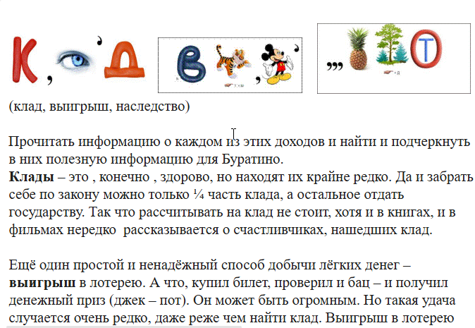  клад – выигрыш - наследство | «Черный ящик» -прием удержания интереса и внимания детей  Работая в группе и решая какой ответ будет правильный, дети учатся договариваться, слышать точку зрения товарища  задание «Разгадай ребусы» развивает аналитическое мышление (умение разбивать сложные задачи на простые составляющие)
Задание 4. «Полезная информация»  Клад – это, конечно, здорово, но находят их крайне редко. Да и забрать себе по закону можно только ¼ часть клада, а остальное отдать государству. Так что рассчитывать на клад не стоит, хотя и в книгах, и в фильмах нередко рассказывается о счастливчиках, нашедших клад.  Выигрыш в лотерею. А что, купил билет, проверил и бац и получил денежный приз (джек-пот). Он может быть огромным. Но такая удача случается очень редко, даже реже чем найти клад. Выигрыш в лотерею можно ждать 1000 лет, нор так и не дождаться.  Больше шансов получить наследство или дорогой подарок от богатого родственника. Но жить на деньги богатого наследства могут очень и очень немногие.  Ответы:  1. Находят редко, забрать можно ¼ часть  2. Выигрыш случается намного реже, можно ждать 1000 лет  3. Немногие могут жить на наследство | Задание «полезная информация» формирует навык необходимый для написания изложения – умение сжимать текст. Умение анализировать текст, находить главную мысль.
Задание 5 «Финансовый урок»  Финансовый урок- иллюстрация – правило  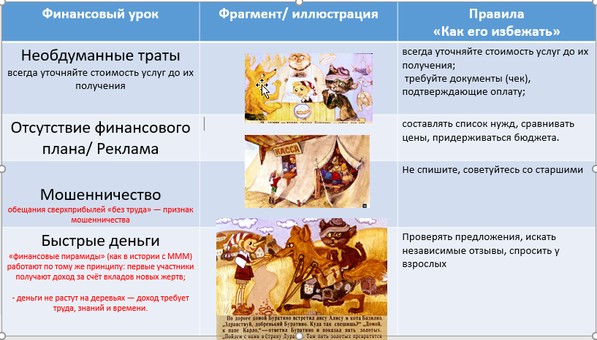 | Использован приём «Логическая цепочка», который помогает запомнить и осмыслить большой объём информации, выявить закономерность каких-либо событий, явлений. Также он работает на развитие критического мышления, памяти и умения логически мыслить. Задание «финансовый урок» развивает практические навыки и формирует финансовую грамотность.
Рефлексия.  Мы уверены, что в сказке «Золотой ключик» ЗНАНИЯ – это супер сила!  Предлагаем вам составить синквейн на эту тему.  - Схема построения:  - Первая строка — одно слово (существительное), выражающее главную тему  - Вторая строка — два прилагательных, описывающих основную мысль  - Третья строка — три глагола, описывающих действия в рамках темы  - Четвертая строка — фраза из четырёх слов, выражающая отношение к теме  - Пятая строка — одно слово (существительное) — синоним к теме | Прием синквейн применили, чтобы помочь участникам мастер-класса проанализировать информацию и получить обратную связь

Используемая литература.

Игропрактики в обучении: Учебно-методическое пособие/ под общей ред. Е. Ю. Игнатьевой. – Санкт-Петербург: Свое издательство, 2024. – 80 с.

Ссылки на видеофраменты:
- https://vimeo.com/58293534?ysclid=mhea94el1172656888
- https://dzen.ru/video/watch/624461d87ac6bd1a39c86cfc
- https://vk.com/video244407589_456239665?ysclid=mheajeh33784759532

